Je omgeving tastbaar maken met Stactiles

Anoek Scholtus, Stactiles

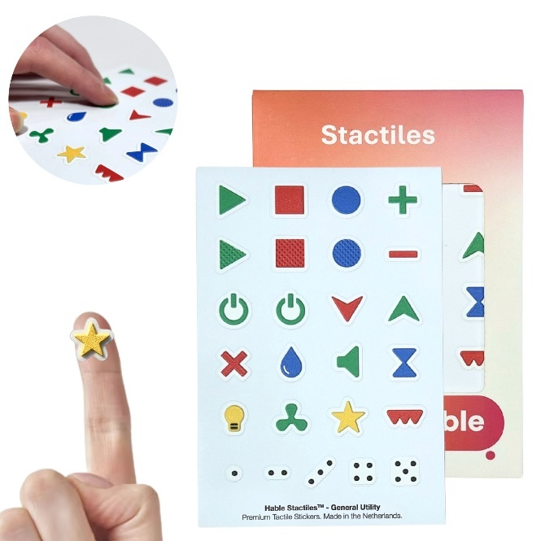

In het dagelijks leven zijn veel voorwerpen en apparaten vooral visueel ingericht. Denk aan bijvoorbeeld touchscreens, knoppen zonder reliëf of producten die moeilijk van elkaar te onderscheiden zijn. Daardoor kunnen alledaagse handelingen lastiger zijn als je slechtziend of blind bent. Om dit te vergemakkelijken zijn er oplossingen zoals ‘Bump dots’ en tactiele stickers. Deze kunnen echter nadelen hebben of om diverse redenen niet voldoen.

Sinds kort zijn er ook Stactiles. Deze zijn ontworpen als verbeterd alternatief voor de traditionele oplossingen, met name als het gaat om het markeren van apparatuur. Ze kunnen thuis worden gebruikt, maar bijvoorbeeld ook in het onderwijs. In dit artikel leggen we uit wat Stactiles zijn, hoe ze werken en waarom je ze zou gebruiken.

Wat zijn Stactiles?
Stactiles zijn tactiele (voelbare) stickers die je helpen om visuele informatie om te zetten in voelbare herkenningspunten. Je kunt er voorwerpen, knoppen of oppervlakten mee markeren met verschillende vormen of reliëf, zodat ze makkelijker te herkennen en te gebruiken zijn.

Daarnaast kunnen ze ook gebruikt worden om het leven net een stukje leuker te maken. Denk bijvoorbeeld aan het plakken van een voelbare emoji sticker op een kaart.

De stickers hebben elk een unieke vorm en sommige zijn voorzien van reliëf waardoor ze gemakkelijk voelbaar en herkenbaar zijn. Daarnaast zijn de stickers uitgevoerd in felle kleuren waardoor ze ook visueel makkelijker te herkennen zijn.

Er zijn verschillende sets, elk met verschillende pictogrammen, emojis, letters of cijfers. Je kunt ze gebruiken op apparaten, touchscreens, in het onderwijs of gewoon voor iets leuks, zoals een voelbare sticker op een kaart.

Hoe werken Stactiles?
Stactiles kunnen op verschillende oppervlakken geplakt worden. Ze werken het beste op een vlakke of licht gebogen ondergrond. Om ze op te plakken, haal je een sticker van het stickervel en plak je deze op het oppervlak waar die moet komen.

Elke sticker heeft een unieke vorm en/of textuur met een felle kleur. Door de sticker op een object of oppervlak te plakken, creëer je een tastbaar herkenningspunt. Je bepaalt als gebruiker zelf welke sticker waarvoor staat, bijvoorbeeld:

- Driehoek: startknop
- Vierkant: stopknop
- Plus: volume omhoog
- Min: volume omlaag

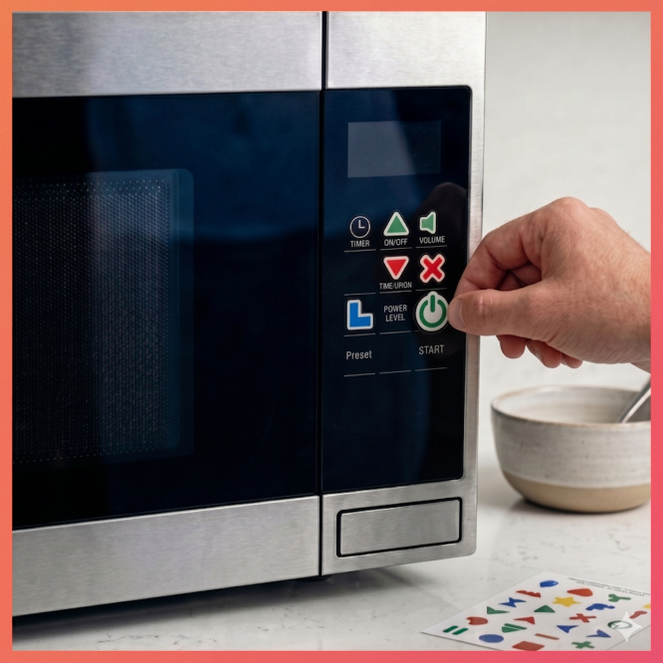

Waar kan je Stactiles voor gebruiken?
Er zijn verschillende situaties waarvoor je Stactiles kunt gebruiken. De stickers werken met touchscreen, je kunt als het ware door de sticker heen drukken. Daarnaast zijn de stickers hittebestending en waterbestendig waardoor ze op pannen zijn te gebruiken en in de vaatwasser en vriezer kunnen. Enkele voorbeelden voor het gebruik van Stactiles zijn:

- Magnetron/oven: Gebruik de ‘basisvormen’ of ‘algemeen gebruik’ set voor de magnetron of oven om verschillende knoppen van elkaar te kunnen onderscheiden en herkenbaar te maken.
- Wasmachine/droger: Gebruik de ‘wassen’ set voor de wasmachine of droger om de verschillende functies tastbaar en herkenbaar te maken.
- Persoonlijk gebruik: Gebruik de emojis op bijvoorbeeld een kaart of cadeau om hier een extra persoonlijk tintje aan te geven.
- Labelen: Gebruik de ‘premium kleine braille’ set of de ‘letters’ set om dingen in huis te labelen zoals bijvoorbeeld een map of kruidenpotjes.
- Educatie: De ‘letter’ stickers kunnen worden gebruikt voor het leren van de Latijnse letters/cijfers of voor het leren van braille letters/cijfers aangezien dit een combinatie is van reliëf Latijnse letters en braille letters. Daarnaast kan de ‘getallen’ set ook gebruikt worden in educatie om studenten te ondersteunen met wiskunde.

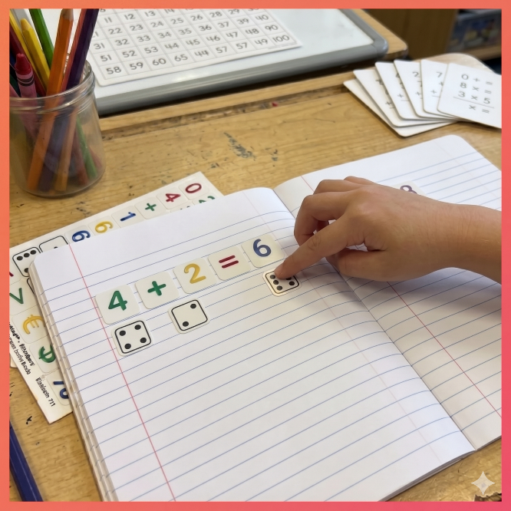

Voor wie zijn Stactiles ontwikkeld?
Stactiles zijn primair ontworpen voor en in samenwerking met mensen die blind of slechtziend zijn. Maar ze kunnen ook gebruikt worden door inclusieve ontwerpers, docenten of verzorgers om ruimtes en producten toegankelijker te maken.

Enkele voorbeelden van gebruikers:

- Mensen met een visuele beperking die hulp willen bij het gebruik van apparaten, touchscreens, et cetera.
- Kinderen of volwassenen met een visuele beperking die leren via tast of hun tast willen ontwikkelen
- Leerkrachten die inclusieve stickers willen gebruiken in de klas.

Waarom zou je Stactiles gebruiken?
Met Stactiles kun je alledaagse voorwerpen, apparaten en omgevingen toegankelijk maken. Enkele voorbeelden van waarom je Stactiles zou gebruiken in plaats van andere oplossingen of traditionele stickers:

- Lage kosten: Speciale huishoudelijke apparaten zoals magnetrons of ovens met voelbare knoppen zijn nu vaak duur. Door reguliere apparaten aan te passen met Stactiles worden deze op een goedkopere manier toegankelijk. Een ander voorbeeld hiervan zijn toetsenborden. Tactiele toetsenborden zijn nu vaak duur, maar door Stactiles te plakken op een regulier toetsenbord kun je op een goedkopere manier een toetsenbord tactiel maken.
- Meer mogelijkheden dan traditionele tactiele stickers: Stactiles bieden meer variatie in vormen, texturen en tekens dan traditionele tactiele stickers waardoor ze breder inzetbaar zijn. Daarnaast zijn Stactiles hittebestendig, waterbestendig én te gebruiken op touchscreens.
- Eenvoudig labelen: Waar nu een brailleprinter of ander hulpmiddel nodig is om iets tactiel te labelen, bieden Stactiles een makkelijke, goedkope en laagdrempelige oplossing om iets te labelen. Verschillende objecten kun je veelzijdig labelen met verschillende vormen of met behulp van de braillestickers.
- Ondersteuning bij leren: Voor het leren van braille of om leren tastbaar te maken worden nu vaak hulpmiddelen gebruikt die prijzig zijn of meer tijd kosten in gebruik. Stactiles kunnen gebruikt worden om op een speelse manier braille te leren en om vakken zoals rekenen te ondersteunen en cijfers tastbaar te maken.

Welke sets Stactiles zijn er?
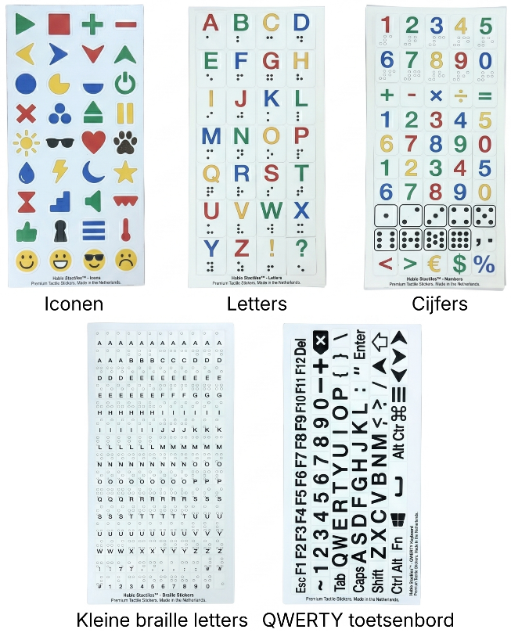 | 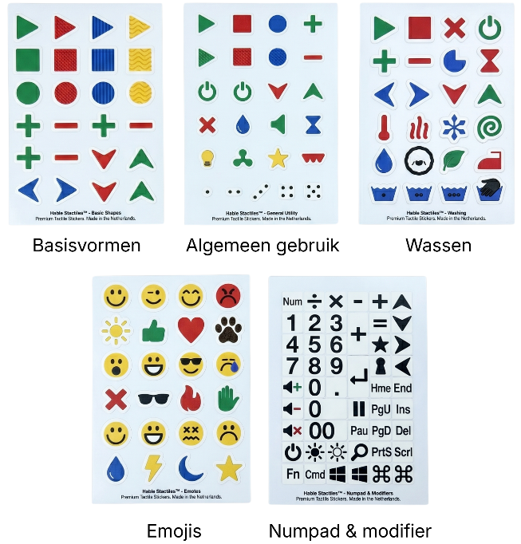

Er zijn verschillende sets van Stactiles elk met hun eigen pictogrammen, emojis, letters en cijfers. Een overzicht van de verschillende sets:

- Basisvormen: Deze basis-set bestaat uit cirkels, vierkanten, driehoeken, plus- en mintekens en pijlen. De vormen hebben verschillende texturen om ze makkelijker te onderscheiden. Ze kunnen worden gebruikt om ‘start en stop’, ‘volume harder of zachter’ of bijvoorbeeld ‘warm en koud’ aan te geven op elk apparaat. De set bevat 24 stickers.
- Algemeen gebruik: Deze set is opzettelijk kleiner dan de andere sets zodat deze gebruikt kan worden voor bijvoorbeeld huishoudelijke apparaten en touchscreens. De set bevat 25 iconen, waaronder aan/uit-knoppen, pijlen voor navigatie, plus/min niveaus en dobbelsteenstippen voor identificatie van instellingen.
- Pictogrammen: Deze set bevat een mix van pijlen, vormen, symbolen, emojis en speelse pictogrammen. De set bevat 36 stickers.
- Wassen: Deze set is perfect om de wasmachine toegankelijk te maken. De set bestaat uit verschillende pictogrammen waaronder een play-, stop- en aan-/uitknop, pijlen, sneeuwvlok voor het koude programma, hittegolven voor het warme programma en een schaappictogram voor het wolprogramma. De set bevat 24 stickers.
- Emojis: Deze set bestaat onder andere uit klassieke smiley-gezichten, een hart, een hondenpoot, bliksemschichten, regendruppels en een ster. De set bevat 24 stickers.
- Letters: Deze set bevat alle letters A-Z in felle, contrasterende kleuren. Elke sticker combineert een reliëf hoofdletter in het Latijns met bijpassende braillepunten eronder, waardoor elk teken gemakkelijk te herkennen is op de tast. De set bevat 28 stickers.
- Getallen: Deze set bevat reliëf Latijnse cijfers 0-9 in combinatie met braillestippen, reliëf Latijnse cijfers 0-9, wiskundige symbolen, valutasymbolen, leestekens en valutasymbolen. De set bevat 51 stickers.
- Premium kleine braille stickers: Deze set bevat een mix van braille letters en cijfers die afzonderlijk gebruikt kunnen worden. Ze zijn ideaal om te labelen met afzonderlijke letters of om woorden te maken. Ze zijn kleiner dan de set ‘letters’ en daardoor zitten er meer op 1 vel en zijn letters vaker te gebruiken. De set bevat 180 stickers.
- QWERTY toetsenbord (zwart op wit): Deze set biedt een volledige QWERTY-indeling, inclusief functietoetsen (F1-F12), cijfers, leestekens en alle essentiële modificatietoetsen zoals Ctrl, Alt, Command en Shift. Deze stickers kunnen op een toetsenbord worden geplakt om deze tactiel te maken en om op deze manier typen te ondersteunen. De set bevat 80 stickers.
- Numpad & modifiers (zwart op wit): Deze set is een perfect aanvulling op de QWERTY toetsenbord Stactiles. De set bevat de volledige numerieke set en markeringen zoals volume omhoog/omlaag, schermhelderheid aan/uit, page up/down en andere systeemmodifiers en sneltoetsen. Deze stickers kunnen op een numpad of toetsenbord worden geplakt om meer toetsen tactiel te maken en het typen verder te ondersteunen. De set bevat 50 stickers.

Wil je meer informatie over welke specifieke stickers er in elke set zitten? Ga dan naar de website van Hable die alle stickers beschrijft.

Hoe kom ik aan Stactiles?
De verschillende Stactiles sets zijn te bestellen via de webshop van Hable of door een mail met de bestelling te sturen naar support@iamhable.com. Op de website vind je ook meer uitleg over elke set en over de specifieke stickers die in elke set zitten.

Heb je nog vragen?
Mail naar kennisportaal@visio.org, of bel 088 585 56 66
Meer artikelen, video’s en podcasts vind je op kennisportaal.visio.org

Koninklijke Visio expertisecentrum voor slechtziende en blinde mensen www.visio.org

